**VSTEP WRITING**

**I. CẤU TRÚC THI WRITING (60’):**

**Bài 1 (20’) – Viết thư:** Thí sinh được yêu cầu viết một bức thư hoặc một thư điện tử (e-mail) có độ dài rơi vào khoảng 120 từ. Có 2 dạng đề thi: **Formal** và **Informal**

**Bài 2 (40’) – Viết luận:** Thí sinh được yêu cầu viết một bài luận có độ dài rơi vào khoảng 250 từ về một chủ đề đã được cho sẵn. Thí sinh hãy sử dụng lí do và nêu ra ví dụ cụ thể để minh họa cho các lập luận sẽ đưa ra.

**-----------------------------------------------**

**II. CÁC BƯỚC THỰC HÀNH VIẾT THƯ:**

Thời gian tối đa 20 phút cho bài viết thư. Trước khi viết dành ra 3-5 phút để lên ý tưởng, dàn ý.

* Đọc kỹ đề để xác định xem thư thuộc loại nào: Formal hay Informal, mục đích viết thư để làm gì (cảm ơn, cung cấp thông tin, yêu cầu..)
* Xác định câu hỏi trong đề bài để biết những ý chính cần trả lời. Không nhất thiết phải trả lời các ý theo trình tự đề bài mà quan trọng là sắp xếp theo trật tự logic.

**Trong khi viết (12-14 phút)**

* Dựa vào dàn ý để viết thành 1 lá thư hoàn chỉnh. Khi chia đoạn, phải sự dụng từ nối để liên kết ý (First of all, Secondly, Moreover…), viết câu phức.

**Sau khi viết (2 phút)**

* Kiểm tra lại bài viết. Sửa lỗi chính tả và ngữ pháp nếu có.

**Bước làm:**

B1: Xác định xem có phải bức thư không?

B2: Người nhận: A

B3: Topic/câu hỏi của đề => Xây dựng từ vựng(Viết ngắn gọn, từ vựng)

B4: Viết bài dựa theo dàn ý

**III. Những tiêu chí chấm điểm bài viết thư:**

* Đủ độ dài yêu cầu (120 từ)
* Trả lời hết các ý chính yêu cầu
* Sử dụng ngôn ngữ phù hợp (Informal/Formal và mục đích viết thư)
* Chia đoạn hợp lý
* Liên kết ý, đoạn.
* Không mắc lỗi từ vựng
* Sử dụng nhiều câu phức
* Không mắc lỗi về ngữ pháp

**IV. Khung làm bài:**

(1) Dear … [tên người nhận – Nhìn lên đề, thấy có 1 tên tiếng Anh*],*

*(2) I’m so happy to get your email. It is great to hear from you again*. I’m sorry I have not written for a such time, but I have been extremely busy with my work these days. (3) How is your family and your work? Please send my hello to your parents. (4) *I’m writing to answer the questions in your last email*.

**Nội dung chính của bức thư**: Trả lời các câu hỏi của đề/ Mỗi câu hỏi trả lời thành 1 đoạn riêng biệt)

(5) First of all, ….. [Câu trả lời cho câu hỏi 1. Giải thích thêm cho câu trả lời]

(6) Second of all, ….. [Câu trả lời cho câu hỏi 2. Giải thích thêm cho câu trả lời]

(7) Third of all, ….. [Câu trả lời cho câu hỏi 3. Giải thích thêm cho câu trả lời]

(8) Lastly, ….. . [Câu trả lời cho câu hỏi 4. Giải thích thêm cho câu trả lời.]

(9) I have to work promptly. Please send my best wishes to your family. I will write to you when my schedule allows. If you have any additional questions, do not hesitate to reach out.

(10) Best regards,

[Tên người nhận]

**V. Practice (Yêu cầu nhận diện các câu hỏi cần trả lời)**

**Đề 1**

You have just come back from your holiday. Your cousin, Jacob, wrote you a letter to ask for some information about your holiday. Read part of this letter below.

|  |
| --- |
| I heard that you and your friends have just returned home from a holiday abroad. It must have been an exciting trip because I saw lots of amazing photos on your facebook. Where did you and your friends visit? What activities did you take part in while you were there? I also saw many photos of different types of food and they looked really delicious. Can you tell me about them? And how did you feel about the trip? |

Write a letter responding to Jacob.

**Đề 2**

You move to England. You are applying for a job. Read a part of the email below:

|  |
| --- |
| *We got your application form and we’d like to ask for some more information. What did you do before you moved to England? We’d like to know about your English level. How much do you want for the salary?* |

Write an email to the manager of the company and answer the questions.

**Đề 3**

You are planning to meet an English pen friend, Pat, and have a holiday together in New York. Below is part of an email from your pen friend.

|  |
| --- |
| I’m very much looking forward to meeting you and having a holiday together. I’ll book us a hotel if you can let me know if you have any special preferences.  As I’ll be arriving a couple of days before you, let me know what time your flight gets in and I’ll meet you at the airport.  Is there anything you specially want to do while we’re in New York? I really want to visit the Statue of Liberty.  See you in just a month now! |

Write a letter to Pat to answer his questions about:

- the location of the hotel you want to stay;

- the time you will arrive at the airport;

- the things you want to do in New York.

You should write at least 120 words.

**WRITING TASK 2**

1. **Cấu trúc:**

* 40 phút
* Ít nhất 250 từ

1. **Các loại Essay:**

* **Opinion (ý kiến cá nhân): Agree or disagree**

🡪Bảo vệ quan điểm A hay B?

* **Discussion (thảo luận)**

🡪Thảo luận về quan điểm A và B

+ Advantages/ Disadvantageous

+ Pros and cons

+ Benefits/ Drawbacks  
+ Discussion

1. **Bước làm:**

* Đọc đề 🡪 Xác định chủ đề và loại essay
* Xây dựng từ vựng

1. **Template (Writing task 2):**

The *[Topic]* has triggered discussions globally, including in Vietnam. While some people support it, others have concerns about the *[Topic].* This essay will examine both the positive and negative aspects of the topic and some potential solutions.

To start with , *[Topic]* has numerous advantageous aspects. One significant advantage is *[Ưu điểm 1(tự nghĩ)].* Another positive point is that *[Ưu điểm 2(tự nghĩ)].* Thirdly, *[Ưu điểm 3(tự nghĩ)].*

On the other hand, there are several drawbacks to consider. One issue is that *[Nhược điểm 1(tự nghĩ)].* Another problem is that *[Nhược điểm 1(tự nghĩ)].*

In conclusion, *[Topic]* presents both positive and negative aspects. Therefore, when advocating for its utilization, it is essential to exercise caution and ensure its responsible application.

**DẠNG ĐỀ:**

**Đề 1:** 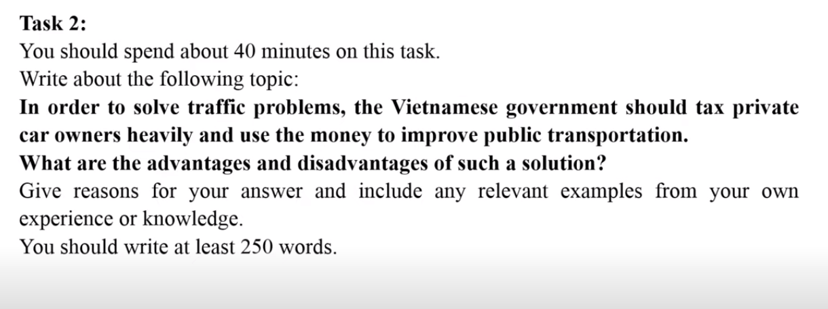

**Đề 2:** 